**ОТЧЁТ**

**ПО ЛАБОРАТОРНОЙ РАБОТЕ № 3**

**ПРИБЛИЖЕННОЕ ВЫЧИСЛЕНИЕ ИНТЕГРАЛОВ**

**(Вариант 11)**

*Выполнил студент 3 курса МОиАИС*

*Щёголев Алексей*

***Постановка задачи:***

Цель - изучение различных методов вычисления определенных интегралов, практическое интегрирование функций на ЭВМ.

*Задания к работе*.

1. Вычислить приближенно с заданной точностью интеграл  по формулам прямоугольников (левых, правых, центральных), трапеций и Симпсона. Величину шага определить с помощью двойного пересчета.

2. Определить относительную погрешность вычислений каждого метода по формуле: , где *I* – точное значение интеграла;  – приближенное.

3. **Составить таблицу** в которой указать значение интеграла, полученное с заданной точностью, величину последнего шага интегрирования, количество точек разбиения, относительную погрешность МЕТОДА

**Метод прямоугольников**

Левых:

$$I=h\sum_{i=0}^{n-1}{f\left(x_{i}\right), где h=\frac{b-a}{n}}$$

Правых

$$I=h\sum_{i=1}^{n}{f\left(x_{i}\right), где h=\frac{b-a}{n}}$$

Средних:

$$I=h\sum_{i=1}^{n}{f\left(x_{i-1}+\frac{h}{2}\right), где h=\frac{b-a}{n}}$$

Оценка погрешности

$$∆=max|\frac{f^{''}\left(x\right)}{24}|\left(b-a\right)h^{2}$$

**Метод трапеций**

$$I=h(\frac{f\left(a\right)+f\left(b\right)}{2}+\sum_{i=1}^{n-1}{f\left(x_{i}\right)), где h=\frac{b-a}{n}}$$

Оценка погрешности

$$∆=max|\frac{f^{''}\left(x\right)}{12}|\left(b-a\right)h^{2}$$

**Метод Симпсона**

$$I=\frac{h}{3}\left[f\left(x_{0}\right)+2\sum_{i=1}^{n-1}{f\left(x_{2i}\right)+4\sum_{i=1}^{n}{f\left(x_{2i-1}\right)+f(x_{n})}}\right]$$

Оценка погрешности



$∆=\frac{b-a}{2880}h^{4}max\left|f^{\left(4\right)}(x)\right|$

Результаты расчетов с помощью программы (код программы см. в Приложении):

с заданной точностью -4 на интервале [0, 3]

left_rectangles – метод левых прямоугольников

right_rectangles – метод правых прямоугольников   
center_rectangles – метод центральных прямоугольников   
trap – метод трапеций   
simpson – метод Симпсона

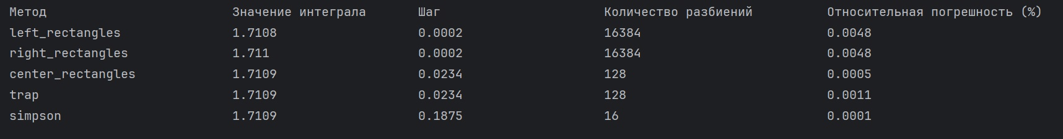

**Итоговая таблица:**

|  |  |  |  |  |
| --- | --- | --- | --- | --- |
| Метод | Значение интеграла | Величина последнего шага | Количество точек разбиения | Относительная погрешность метода (в %) |
| Левых прямоугольников | 1.7108 | 0.0002 | 16384 | 0.0048 |
| Правых прямоугольников | 1.7110 | 0.0002 | 16384 | 0.0048 |
| Центральных прямоугольников | 1.7109 | 0.0234 | 128 | 0.0005 |
| Трапеций | 1.7109 | 0.0234 | 128 | 0.0011 |
| Симпсона | 1.7109 | 0.1875 | 16 | 0.0001 |

**ПРИЛОЖЕНИЕ**

***программа***

